绍兴市立医院部署说明文档

1. 导入数据库文件

新建数据库：hospital_system.sql（也可以叫其他名字，后面配置数据库连接时记得保持一致即可）：

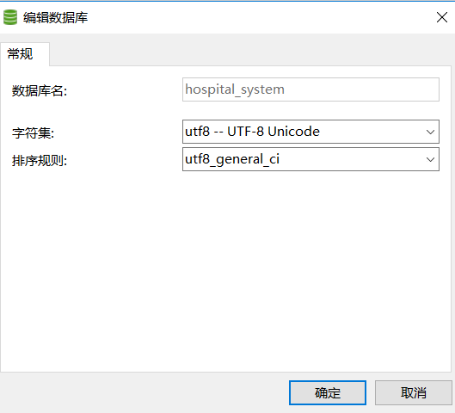

在新建的数据库中，运行同级目录下给定的sql文件：hospital_system.sql文件完成建表的操作

1. 修改系统中的配置文件，分别修改目录hospital_system\WEB-INF\classes下的文件：
2. config.properties文件中要修改的：

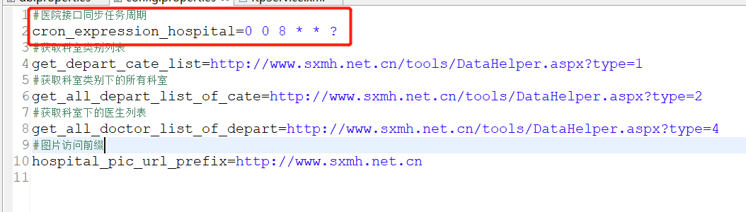

cron_expression_hospital：表示定时从医院服务器获取数据的周期，现在设置的是每天上午8点获取一次，要是想改成其他周期可以rtx咨询我即可，不建议获取太频繁，一天获取一到两次即可；

1. db.properties文件中要修改的：

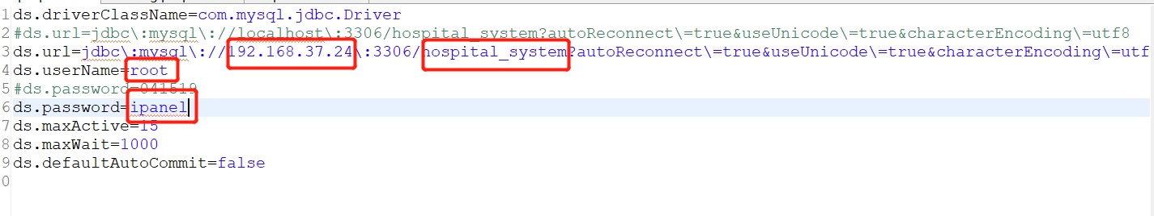

标红的地方即为需要修改的地方，

ds.url：中修改数据库ip和数据库名，和上面新建的数据库名要保持一致

ds.userName：用户名

ds.password：密码

1. ftpService.xml文件中要修改的：

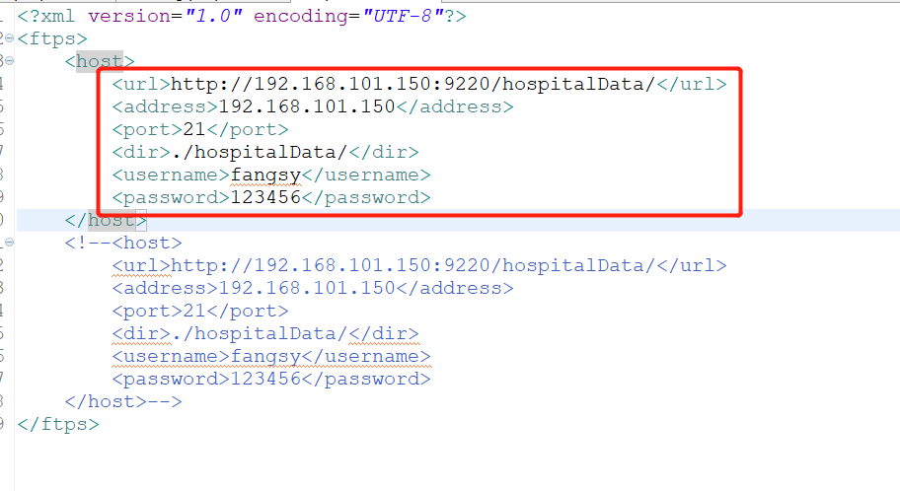

一对<host></host>就是一个ftp服务器的配置项，可以配置多台，已经做了不同ftp服务器之前的负载均衡；

注：

需要安装nginx和ftp，需要将ftp的根路径指向nginx能够访问到的目录下（也可以将nginx指向ftp用户根路径）。

配置可参考：

方案一、

Nginx的访问路径在/usr/local/nginx/html/下，ftp的路径指向nginx访问路径即指向/usr/local/nginx/html/即可，并在该目录下创建文件夹hospitalData，

<url>参数的值为ip:nginx的端口/hospitalData/

方案二、

ftp用户的根路径为：/home/fansy/，将nginx的访问路径指向ftp该用户的根路径即/home/fansy/，并在该根路径下创建文件夹hospitalData

<url>参数的值为ip:nginx的端口/hospitalData/

各个配置项说明：

<url>:nginx的访问地址,

<address>：ftp服务器的ip,

<port>:ftp服务器的端口号，用默认的21即可,

<dir>：ftp服务器相对路径，用默认配置./hospitalData/即可，

<username>：ftp服务器的用户名，

<password>：ftp服务器的密码

1. 将同级目录下的项目部署文件：hospital_system放到tomcat的\webapps路径下，启动tomcat即可；
2. 接口文档见同级目录下的文件：绍兴市立医院接口说明文档.docx